
С ДВЕ ИЗЛОЖБИ В ГРАД ПЪРВОМАЙ ОТПРАЗНУВАХА
ДЕНЯ НА НАРОДНИТЕ БУДИТЕЛИ

Община Първомай и Образцово „Народно читалище Св. Св. Кирил и Методий – 1894 г. – гр. Първомай” затвориха „Октомврийските празници 2010” с две изложби в читалищните фоайета – художествена изложба живопис на Пловдивския художник Иван Генов и ретроспективна изложба с портрети на Председатели и секретари от основаване на читалището до наши дни, както и кът с отличия, спечелени от читалищните колективи и индивидуални творци от международни изяви, национални прегледи, фестивали и конкурси.
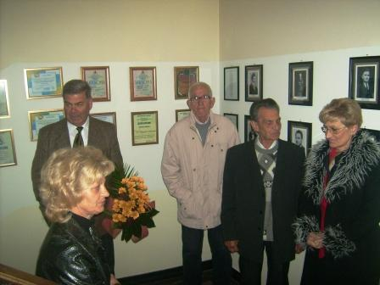
Първо бе открита галерията с фотообрази. Идеята на читалищното ръководство бе осъществена благодарение на богатата фотоколекция на фотограф – художникът Недко Недев.
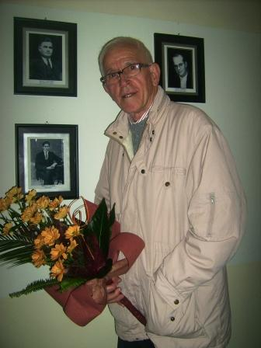

Председателят на читалището Иван Караславов. в словото си каза: „…Хората, които ни гледат от тези фотографии, родолюбиво и безкористно са работили за нашето читалище и град и заслужават да бъдат помнени. С тази експозиция те излизат от анонимност и стават част от историята на нашето читалище и град.” А по повод експонираните отличия пожеланието беше: „Идващото след нас поколение нека я обогатява и допълва.”
Оригиналната художествена изложба бе представена и открита от представител на Пловдивската художествена галерия. Авторът Иван Генов благодари на организатори и присъстващи и почерпи с по чаша вино.
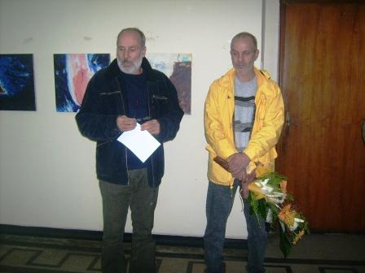
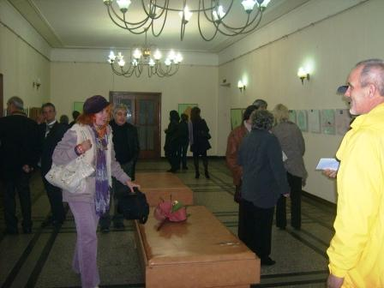

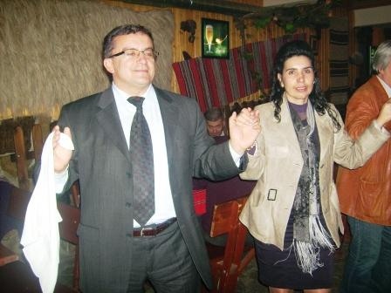
По традиция новият творчески сезон на любителските читалищни състави стартира също в празничния ден в Арт – клуб „Муза”. Самодейците, читалищното настоятелство и проверителната комисия бяха изпълнили залата до краен предел. За да сподели празничния ден с читалищните деятели бе дошъл и Кметът на общината Ангел Папазов със своята съпруга.
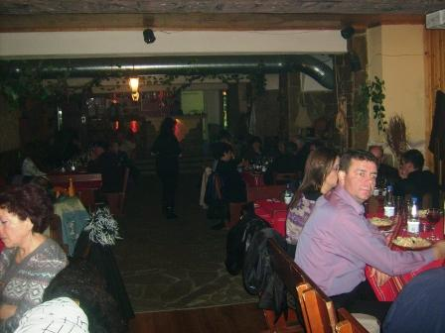
Председателят Караславов откри новия творчески сезон, като каза пред аудиторията, че сезонът на практика не е бил закриван. Аргументите за това са , че читалищните колективи в този период са репетирали и са се явявали на прегледи, конкурси и празници в страната и извън нея и са донесли много награди и популярност на читалището, града и общината.
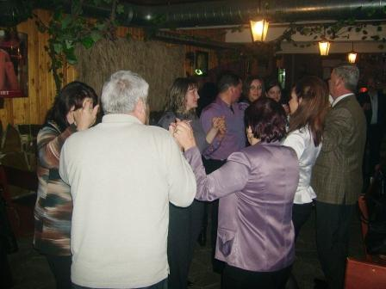
Благодари на кмета Папазов и спомоществователите, че винаги са били финансова и морална опора на читалищната институция.
Празничната вечер въпреки финансовата криза протече оптимистично с много песни, танци и хора, толкова типични за хората с артистична нагласа.

